中２数学　チェックテスト　箱ひげ図とデータの活用①

　／12

名前 (　　　　　　　　　　　　　　)

１．次のデータは、２年A組の男子１２人、女子１１人が受けた２０点満点の数学の小テストの得点を、男女別に得点の低い方から順に並べたものである。このとき、次の問いに答えなさい。【１点×４】

①　男子、女子得点について、男子は第１四分位数と四分位範囲を、女子は第２四分位数と第３四分位数を求めなさい。

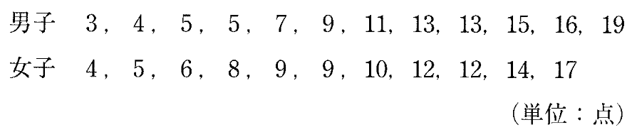

男子

第３四分位数：

第２四分位数：

女子

四分位範囲：

第１四分位数：

②　男子、女子の箱ひげ図をそれぞれ書きなさい。

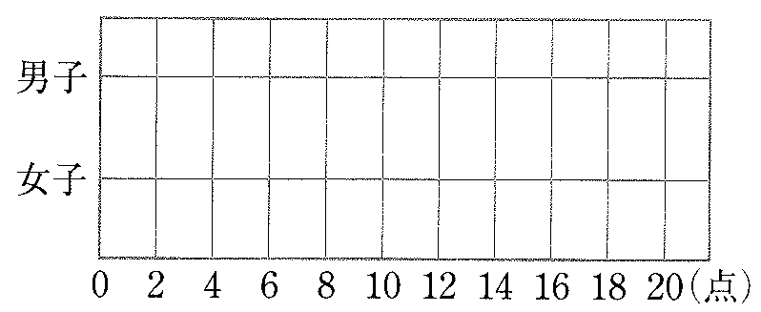

③　データが次の㋐～㋒のようになるのは男子、女子のどちらですか。

㋐　第１四分位数が大きい　　㋑　データのちらばりが小さい　　㋒　最高得点をとった人がいる

２．次の①～③のヒストグラムについて、同じデータを使って書いた箱ひげ図を、ア～ウの中からそれぞれ選び、記号で答えなさい。

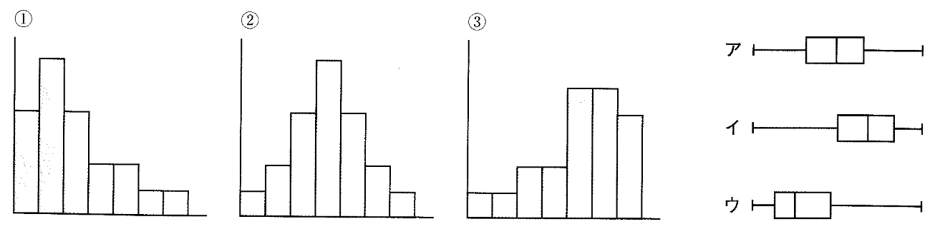

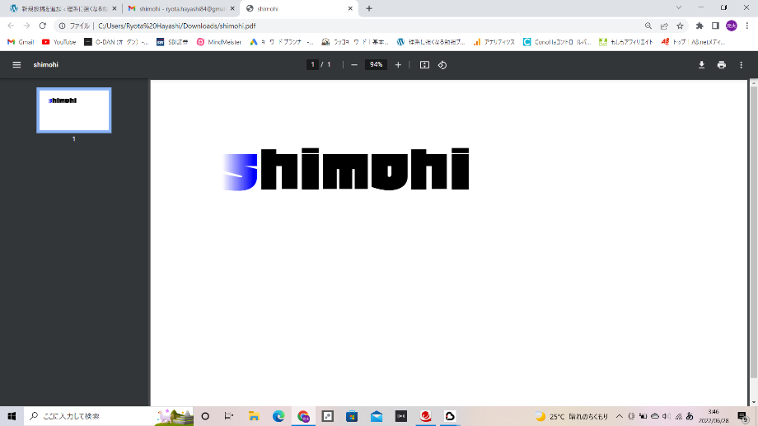

①：

②：

③：